Punto del orden del día: ADM 3 | Revisión 1 del  Documento C24/71-S
 | 7 de junio de 2024
 | Original: inglés
Informe de la Secretaria General
REORGANIZACIÓN DE LA OFICINA DE NORMALIZACIÓN DE LAS TELECOMUNICACIONES, 2024
Objetivo
A raíz de los resultados de la Asamblea Mundial de Normalización de las Telecomunicaciones (AMNT-20) (celebrada en 2022) y de la Conferencia de Plenipotenciarios (PP-22), ha sido necesario reorganizar la Oficina de Normalización de las Telecomunicaciones (TSB) y fortalecer su labor con el fin de aplicar los Planes de Acción de la AMNT-20 y la PP-22. El principal cambio es el establecimiento de un nuevo Departamento de Participación Estratégica y el traslado de las Comisiones de Estudio a la actual División de Política de Normalización de las Telecomunicaciones (así como la modificación del nombre, que pasará a ser Departamento de Comisiones de Estudio y Política).
El Director Adjunto será el Jefe del Departamento de Comisiones de Estudio y Política.
A tenor del consejo del Comité de Coordinación, la Secretaria General ha aprobado la reorganización de la TSB.
Acción solicitada al Consejo
Se invita al Consejo a que tome nota de la reorganización de la TSB y a que apruebe el proyecto de Acuerdo adjunto relativo a la descripción del puesto D.1 de Jefe del Departamento de Participación Estratégica.
Vínculos pertinentes con el Plan Estratégico
Excelencia institucional.
Repercusiones financieras
El coste del puesto se ha incluido en el presupuesto para 2024-2025.
__________________
Referencias
Números 70 y 71 del Convenio de la Unión Internacional de Telecomunicaciones (Ginebra, 1992); Resolución 1108 del Consejo sobre la gestión de empleos.

Reorganización de la TSB
1 A raíz de los resultados de la AMNT-20 y de la PP-22, ha sido necesario reorganizar la TSB y fortalecer su labor con el fin de aplicar los Planes de Acción de la AMNT-20 y la PP-22.
2 La antigua estructura de la TSB figura en el Anexo A y la nueva en el Anexo B.
3 El principal cambio es el establecimiento de un nuevo Departamento de Participación Estratégica, el traslado de las Comisiones de Estudio a la División de Política de Normalización de las Telecomunicaciones y la modificación del nombre, que pasará a ser Departamento de Comisiones de Estudio y Política. La descripción del puesto de Jefe del Departamento de Participación Estratégico figura en el Anexo C.
4 El mandato y la principal función del Director Adjunto y Jefe de Departamento no varían. Tampoco habrá cambios en el Departamento de Operaciones y Planificación.
5 A tenor del consejo del Comité de Coordinación, la Secretaria General aprobó la reorganización de la TSB.
6 Se invita al Consejo a que tome nota de la reorganización y a que apruebe el proyecto de Acuerdo que figura en el Anexo D relativo a la descripción del puesto de Jefe del Departamento de Participación Estratégica.
Anexos: 4

ANEXO A
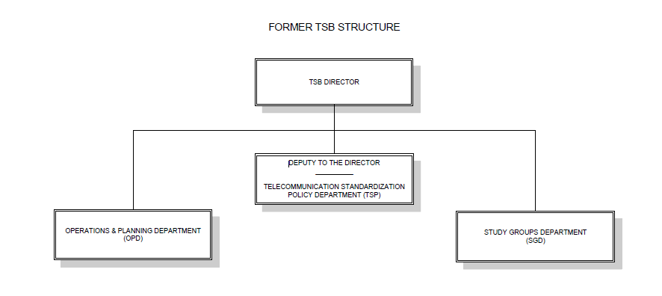
DIRECTOR DE LA TSB
ANTIGUA ESTRUCTURA DE LA TSB
DEPARTAMENTO DE OPERACIONES Y PLANIFICACIÓN
(OPD)
DEPARTAMENTO DE COMISIONES DE ESTUDIO
(SGD)
DIRECTOR ADJUNTO
_________
DIVISIÓN DE POLÍTICA DE NORMALIZACIÓN DE LAS TELECOMUNICACIONES (TSP)

ANEXO B
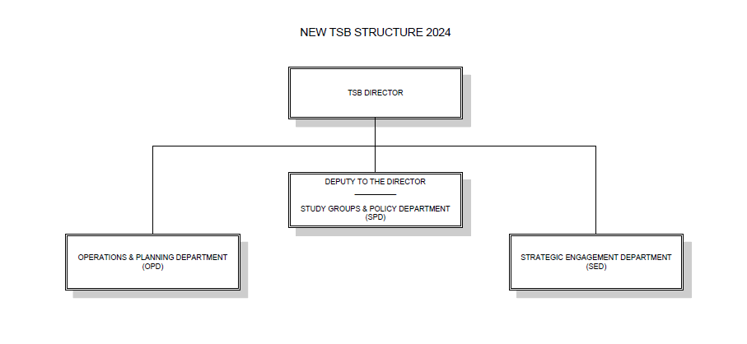
DIRECTOR DE LA TSB
DEPARTAMENTO DE OPERACIONES Y PLANIFICACIÓN
(OPD)
DEPARTAMENTO DE PARTICIPACIÓN ESTRATÉGICA (SED)
DIRECTOR ADJUNTO
_________
DEPARTAMENTO DE COMISIONES DE ESTUDIO Y POLÍTICA
(DOCUP)
NUEVA ESTRUCTURA DE LA TSB, 2024

ANEXO C
proyecto de DESCRIPCIÓN DE NUEVO EMPLEO RELATIVO
AL PUESTO NÚM. ST02/D1/579
JEFE DEL DEPARTAMENTO DE PARTICIPACIÓN ESTRATÉGICA (SED)
D.1

Funciones y responsabilidades
Bajo la dirección del Director de la TSB, la persona designada será responsable de la gestión del Departamento de Participación Estratégica. A tal efecto, dicha persona:
1 Coordinará y dirigirá las actividades del Departamento de Participación Estratégica (SED), los recursos humanos y financieros del mismo, en consonancia con la dirección estratégica general de la TSB y los reglamentos y las normas institucionales, así como el mandato asignado; empoderará y capacitará al equipo para fomentar su participación; e impulsará el cambio para lograr los objetivos del Departamento, a fin de:
• supervisar los programas de Comunicación, Relaciones con los Medios, Redes Sociales, Marketing Digital y Desarrollo Web relacionados con los trabajos de la Oficina, en estrecha coordinación con el Servicio de Comunicación Institucional de la UIT;
• dirigir la División encargada de elaborar y ejecutar estrategias globales de comunicación para mejorar la visibilidad y el reconocimiento de la marca de la Oficina (por ejemplo, AMNT, SMN, FNC, WSC, AI for Good, y demás eventos y plataformas públicos prioritarios), incluida la promoción de los productos de las Comisiones de Estudio del UIT-T);
• crear oportunidades y establecer asociaciones con respecto a los medios; y
• gestionar canales de redes sociales y campañas de marketing digital para proporcionar información al público del UIT-T de forma eficaz.
2 Dirigirá, planificará y supervisará la actividad de los Miembros y las labores de patrocinio, divulgación y desarrollo institucional, y sentará las bases para propiciar que la TSB se ocupe de la normalización de tecnologías incipientes con visión de futuro a fin de:
• coordinar el desarrollo y la aplicación de estrategias para atraer a nuevos miembros y mantener a los Miembros del UIT-T existentes;
• coordinar la estrategia para propiciar e implicarse en nuevas industrias verticales y normas de tecnologías incipientes, como el metaverso, el deporte electrónico, la robótica, la conducción autónoma, las interfaces cerebro-computadora, la computación en la nube y periférica y las tecnologías cuánticas, haciendo de la TSB una Oficina con visión de futuro;
• fomentar la relación con posibles patrocinadores y asociados, y negociar acuerdos y actividades de patrocinio para facilitar el cumplimiento de los objetivos de la organización;
• supervisar los esfuerzos de desarrollo institucional e identificar oportunidades de desarrollo y ampliación de asociaciones; y
• dirigir iniciativas de divulgación para colaborar con las partes interesadas, en particular los profesionales del sector, instituciones académicas, organismos gubernamentales y la juventud, con el fin de fomentar la colaboración. Supervisar la Gaceta de la UIT y el Programa de las Instituciones Académicas del UIT-T.
3 En tanto que componente esencial de la estrategia de implicación estratégica global, dirigirá, planificará y supervisará iniciativas de gran calado, como AI for Good y demás normas sobre tecnologías emergentes. Colaborará con las demás Oficinas y la Secretaría General para mejorar la reputación de la UIT dentro de la industria de las TIC, el sistema de las Naciones Unidas y la comunidad normalizadora. Utilizará estas plataformas para fomentar la innovación interna, abrirá vías para normas incipientes e intensificará las actividades de liderazgo intelectual de la UIT, a fin de:
• coordinar con la Secretaría general las actividades en materia de IA y tecnologías incipientes a fin de garantizar que la TSB y esas iniciativas están estratégicamente armonizadas y redundan en beneficio de todas las Oficinas;
• liderar iniciativas como AI for Good con arreglo a sus tres elementos fundamentales, la plataforma en línea ininterrumpida durante todo el año, la Cumbre Mundial Anual presencial y las actividades de colaboración en el marco de la iniciativa Impact;
• formular y aplicar el marco estratégico de las iniciativas emblemáticas garantizando su armonización con la dirección estratégica general de la UIT;
• elaborar y aplicar el plan financiero y el presupuesto de dichas iniciativas;
• identificar oportunidades para transferir las enseñanzas sobre esas iniciativas (en particular en cuanto a contenidos, servicios, herramientas, proyectos piloto impulsados por IA y modos de trabajo) a otros proyectos de la UIT; y
• realizar alocuciones públicas y actividades de representación, y establecer contactos en actos y reuniones de alto nivel ejecutivo en el sistema de las Naciones Unidas, y fuera del mismo, y desempeñar la función de portavoz ante los medios de comunicación.
4 Dirigir y supervisar la preparación de comunicaciones y material promocional para medios de comunicación sobre las actividades de la Oficina y actividades conexas para su presentación en conferencias, reuniones, actividades de foros y publicaciones de la UIT, así como en reuniones técnicas o profesionales, conferencias y seminarios de carácter externo; participar siempre que sea posible en dichas actividades a fin de presentar la labor de la TSB a un público profesional lo más amplio posible.
5 Participar en la elaboración del presupuesto de la UIT/TSB en lo que respecta al Departamento de Participación Estratégica (SED), y velar por que las actividades se llevan a cabo de conformidad con el presupuesto asignado.
6 Asesorar eficazmente al Director y al Director Adjunto en todos los asuntos de su competencia y cooperar con los Jefes de los demás Departamentos de la TSB; participar en el Comité de Dirección de la TSB y contribuir a la estrategia y política de la TSB.
7 Representar al UIT-T en reuniones internas o externas y velar por que los intereses de la TSB estén representados y se tengan en cuenta.
8 Realizar otras tareas conexas que se le asignen.

Aptitudes necesarias
1 Titulación universitaria superior en administración empresarial, comercio internacional o una esfera o formación conexa en un centro educativo superior de renombre, con diploma de nivel equiparable al de una titulación universitaria superior en uno de los ámbitos anteriormente mencionados. Para los candidatos internos, puede aceptarse la posesión de un título universitario de primer ciclo en uno de los ámbitos señalados y 20 años de experiencia pertinente en lugar de un título universitario superior a efectos de promoción o rotación.
2 Al menos 15 años de experiencia con responsabilidad cada vez mayor en diversos ámbitos de las telecomunicaciones y tecnologías incipientes, en particular la IA, de los cuales al menos siete a nivel internacional. La posesión de un doctorado en un ámbito conexo puede considerarse un sustituto del requisito relativo a los tres años de experiencia.
3 Conocimiento de uno de los seis idiomas oficiales de la Unión (árabe, chino, inglés, francés, ruso y español) con un nivel avanzado y conocimiento de una segunda lengua con nivel intermedio. Se valorará el conocimiento de un tercer idioma oficial.
(En virtud de lo dispuesto en la Resolución 626 del Consejo, cabe autorizar la atenuación de las exigencias lingüísticas para candidatos de países en desarrollo; se podrá tener en cuenta la solicitud de los candidatos de esos países si poseen un gran conocimiento de alguno de los idiomas oficiales de la Unión).

Competencias
• Capacidad para reconocer cuestiones estratégicas fundamentales, oportunidades y riesgos, así como para formular y tomar iniciativas apropiadas.
• Fiabilidad y compromiso a efectos de la entrega puntual de productos de alta calidad, así como respecto del cumplimiento de los objetivos del UIT-D.
• Capacidad para constituir equipos, motivar y trabajar en equipo de forma eficaz.
• Capacidad para trabajar en un entorno multicultural y multiétnico, con sensibilidad y respeto en materia de diversidad.
• Competencias en los planos político y diplomático para establecer contactos, negociar y gestionar las relaciones con las principales partes interesadas de la TSB.
• Capacidad para reconocer cuestiones estratégicas fundamentales, oportunidades y riesgos, así como para formular y tomar iniciativas apropiadas.
• Competencia demostrada en el uso de aplicaciones informáticas, web y de IA pertinentes.
• Se considerarán favorablemente el conocimiento y la comprensión de las reglas y los procedimientos del UIT-T, así como de las actividades relativas a sus reuniones y sus productos.

ANEXO D
PROYECTO DE NUEVO ACUERDO [...]
Descripción del puesto D.1 de Jefe del Departamento de Participación Estratégica, Oficina de Normalización de las Telecomunicaciones
El Consejo de la UIT,
habida cuenta de
los números 70 y 71 del Convenio de la Unión Internacional de Telecomunicaciones (Ginebra, 1992),
decide
aprobar la descripción del puesto D.1 de Jefe del Departamento de Participación Estratégica de la Oficina de Normalización de las Telecomunicaciones.

______________

